Министерство высшего образования и науки Российской Федерации

Федеральное государственное автономное образовательное учреждение высшего образования

ПЕРМСКИЙ НАЦИОНАЛЬНЫЙ ИССЛЕДОВАТЕЛЬСКИЙ ПОЛИТЕХНИЧЕСКИЙ УНИВЕРСИТЕТ (ПНИПУ)

Электротехнический факультет

Дисциплина: основы алгоритмизации и программирования, 2 семестр

ОТЧЁТ ПО ЛАБОЛАТОРНОЙ РАБОТЕ

Тема: «Методы сортировки в С++: Шелла, Хоара»

Выполнил

Студент РИС-24-1б

Конькова С. С.

Проверил

Доцент кафедры ИТАС

Полякова О. А.

Пермь 2025

**Постановка задачи**

Отсортировать массив с помощью двух методов сортировки.

**Анализ Хоара**

1. Выбирается опорный элемент (pivot). В данном примере это средний элемент массива.
2. Массив разделяется на две части: Элементы меньше опорного. Элементы больше опорного.
3. Для этого используются два указателя: один начинает с начала массива, другой — с конца. Указатели движутся навстречу друг другу, пока не встретятся, и элементы, нарушающие порядок, меняются местами.
4. Алгоритм рекурсивно применяется к левой и правой частям массива.
5. Если массив содержит 0 или 1 элемент, он уже отсортирован.

**Анализ Шелла**

1. Начинаем с большого шага (например, половина длины массива) и постепенно уменьшаем его до 1.
2. Для каждого шага выполняем сортировку вставками, но сравниваем элементы, находящиеся на расстоянии шага друг от друга.
3. После каждого прохода шаг уменьшается (например, делится на 2).
4. Когда шаг становится равным 1, выполняется обычная сортировка вставками, которая завершает процесс.

**Блок – схема**

1. Шелла

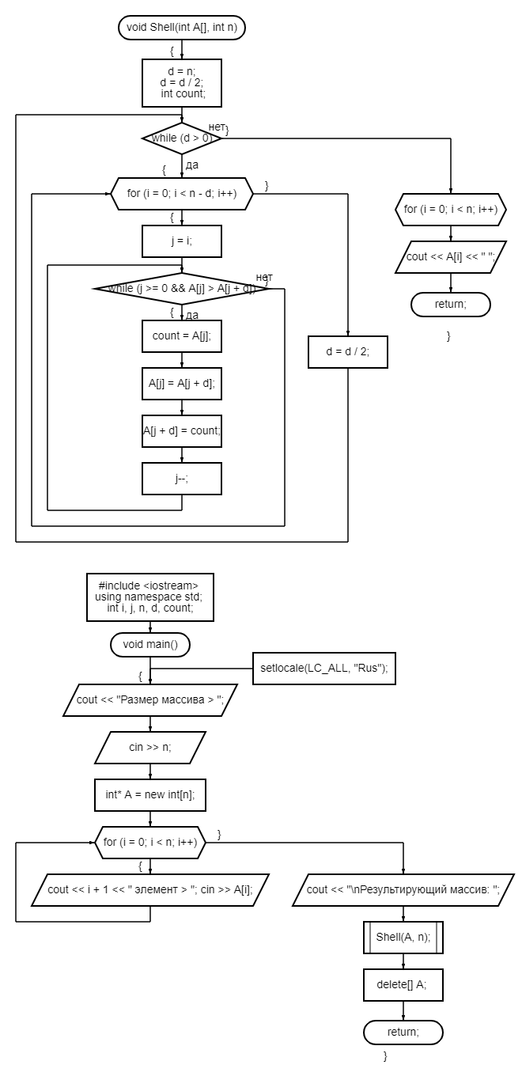

1. Хоара

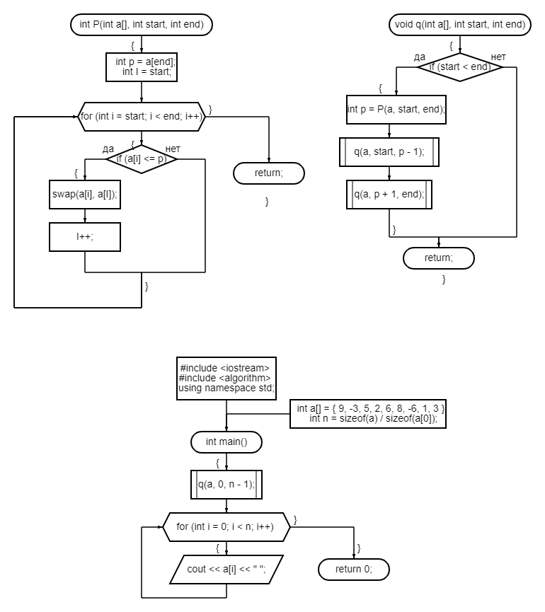

**Коды программ**

1. Шелла

#include <iostream>

#include <algorithm>

using namespace std;

int P(int a[], int start, int end)

{

int p = a[end];

int I = start;

for (int i = start; i < end; i++)

{

if (a[i] <= p)

{

swap(a[i], a[I]);

I++;

}

}

swap(a[I], a[end]);

return I;

}

void q(int a[], int start, int end)

{

if (start < end)

{

int p = P(a, start, end);

q(a, start, p - 1);

q(a, p + 1, end);

}

}

int main()

{

int a[] = { 9, -3, 5, 2, 6, 8, -6, 1, 3 };

int n = sizeof(a) / sizeof(a[0]);

q(a, 0, n - 1);

for (int i = 0; i < n; i++)

{

cout << a[i] << " ";

}

return 0;

}

1. Хоара

#include <iostream>

#include <algorithm>

using namespace std;

int P(int a[], int start, int end)

{

int p = a[end];

int I = start;

for (int i = start; i < end; i++)

{

if (a[i] <= p)

{

swap(a[i], a[I]);

I++;

}

}

swap(a[I], a[end]);

return I;

}

void q(int a[], int start, int end)

{

if (start < end)

{

int p = P(a, start, end);

q(a, start, p - 1);

q(a, p + 1, end);

}

}

int main()

{

int a[] = { 9, -3, 5, 2, 6, 8, -6, 1, 3 };

int n = sizeof(a) / sizeof(a[0]);

q(a, 0, n - 1);

for (int i = 0; i < n; i++)

{

cout << a[i] << " ";

}

return 0;

}

**Результаты программы**

1. Шелла

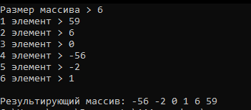

1. Хоара

